Wiley InterScience

使用者指南
2004年3月

Section 1: Homepage 首頁
Subject Browse | Product Browse | Persistent Search Feature | News | Navigation
主題瀏覽 | 產品瀏覽 | 檢索特色| 最新消息 | 網站導覽

Section 2: User Registration and Login 使用者註冊及登錄
Registration 註冊 | Benefits好處 | Login登錄

Section 3: My Profile 個人資料夾
3.1 Navigation Bar導覽列
3.2 Subscriptions / Account訂閱 / 帳號資訊
3.3 Roaming Access遠端連線
3.4 Order History訂購歷史
3.5 Saved items (Titles, Articles, Searches)儲存的文件 (書刊名, 文章, 檢索)
3.6 Alert Preferences通告偏好

Section 4: Content 內容
4.1 Journals期刊
4.2 OnlineBooks 線上電子書
4.3 Reference Works線上參考工具書
4.4 Databases主題資料庫
4.5 Current Protocols實驗室手冊
4.6 Backfile Collections過刊
4.7 MobileEdition® 掌上型設備專用

Section 5: Individual Document Access Options 以個人名義取得文獻
5.1 ArticleSelect™
5.2 Pay-Per-View

Section 6: Searching 檢索
6.1 Basic Search基本檢索
6.2 Advanced Search進階檢索
6.3 Search Tips檢索技巧
6.4 Search Results檢索結果
6.5 CrossRef / Google Search

Section 1: HOMEPAGE 首頁
這是進入Wiley InterScience 的主畫面，連結位於www.interscience.wiley.com
每個頁面都有的導引連結，隨時可連結查看基本的訊息

- About Us 提供更多產品及權限的資訊
- Demo 提供產品特色的快速總覽
- Contact Us 提供顧客服務及技術支援的連絡方式
- Help 針對特定產品及服務提供詳盡的指引
Login box — 已註冊的使用者可以利用個人帳號密碼登入到個人資料夾，連結儲存的刊物、文章、檢索指令及通告.

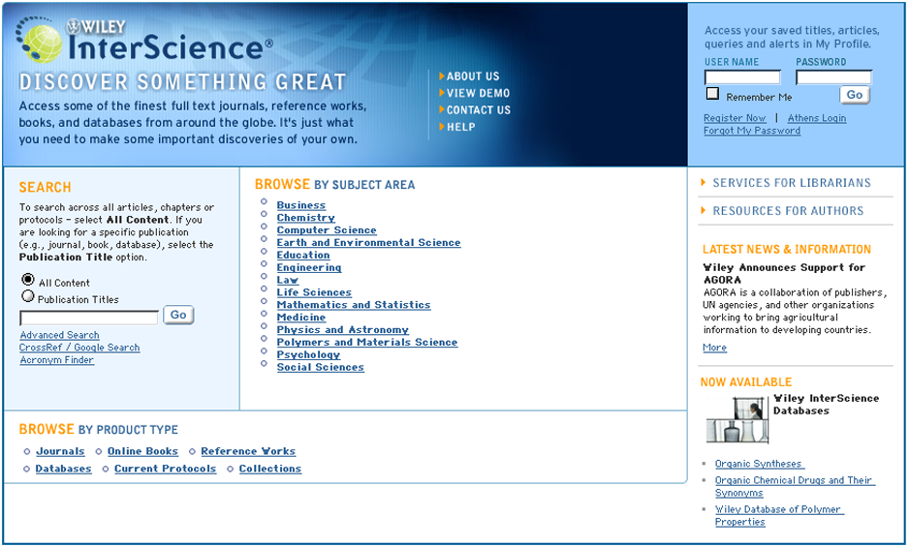

Browse by Subject Area 依主題排序來瀏覽出版品清單
Browse by Product Type 依產品類型瀏覽不同主題領域的產品

Latest News and Information 本欄提供Wiley InterScience 的最新消息. 可注意新產品, 功能及商情等更新的訊息.

提供服務館員及作者的連結，包括客服行政、作者投稿Wiley期刊及專書的相關指引。

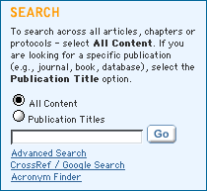
在每個網頁都有的檢索方塊，提供強大的檢索功能.

All Content – 可作跨產品的檢索，包括所有Wiley InterScience期刊、線上電子書的章節、參考工具書、主題資料庫及實驗手冊等內容.

Publication Title – 可快速查找 Wiley InterScience 的某個出版品.

DID YOU KNOW… 您知道嗎….
個人在Wiley InterScience註冊，大部分的情況下，並不受制於機構所訂購的權限範圍．

但註冊有許多的好處，包括個人化服務、訊息通告服務、免費讀取期刊文章的樣本． 您也可以利用註冊來使用 Pay-Per-View的服務．

Section 2: USER REGISTRATION AND LOGIN
使用者註冊及登錄
註冊很簡單！
只要點選首頁 Register Now 即可 。

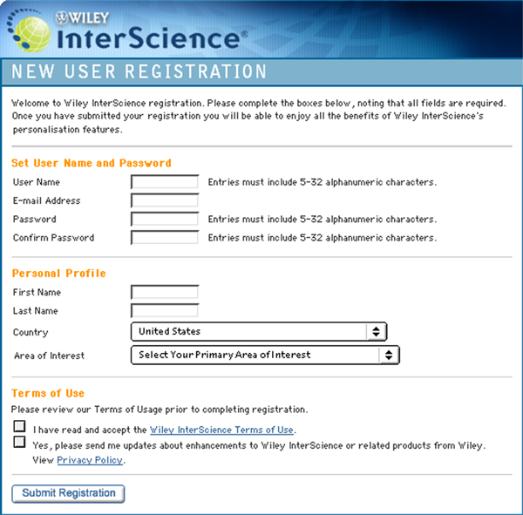
Set Username and Password
設定帳號及密碼
您將會進到新使用者註冊頁面，設定使用者帳號、提供您的電子郵件信箱、設定及確認你的密碼．

Personal Profile個人資料夾
您需要提供關於自己的基本資料，包括：姓名、電子郵件信箱，國別及個人有興趣的領域．但這些資訊不會流出為第三者所使用.

Terms of Use 使用規範
完成註冊程序您還需要閱讀及同意 Wiley InterScience 的使用規範. 可以點選 Wiley Terms of Use 來讀取使用規範. 若希望收到關於產品或功能最新消息的電子郵件, 勾選該項說明方塊即可．

經過註冊後，當您返回網站，需要進行登錄．

登錄方塊
需輸入帳號密碼的登錄方塊在首頁的右上角。

執行登錄後，在每頁的上方都會出現如下的方塊和連結。

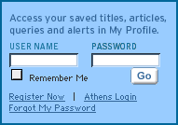
Remember Me: 選擇這項功能會在您的電腦上以cookie的方式儲存您的帳碼及密碼

注意: 如果您使用的是公用電腦，請勿選擇這個功能，否則其它的使用者將會看到您個人帳號的相關資訊
ATHENS USERS授權使用者: 如果您是所屬機關的授權使用者 (例如 英國的NESLI聯盟)， 您可以透過授權帳登錄Wiley InterScience . 如果你的機構是會員，請點選 Athens Login． 如果您不確定, 請洽詢您的圖書館員
遺失密碼嗎？
看看如何重新設定!

Section 3: MY PROFILE 個人資料夾

DID YOU KNOW... 您知道嗎…
每位在 Wiley InterScience註冊的使用者，都會有自己的個人化導覽列及我的資料夾. 每當您登錄後，這些就會自動出現供您使用

3.1 Navigation Bar 導覽列
一旦登錄後， 您將注意到首頁會有些變化．

... 同時, 您將可以看到目前Wiley InterScience線上產品概況.

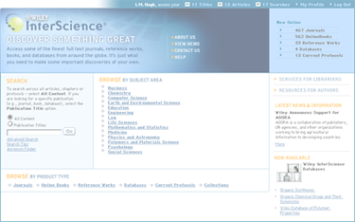
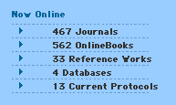
您將會在螢幕最上方看到個人的導覽列

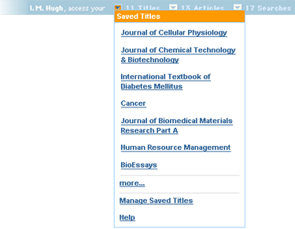
您個人的導覽列 讓您透過到下拉式選單，連結到最常使用的書刊、文章、以及檢索指令．

選單會就以下項目資料，顯示您最近儲存的7項:
- 存檔的書刊名
- 存檔的文章
- 存檔的檢索指令
秘訣: 要管理已存檔的書刊名、文章及檢索指令, 可以利用下拉式選單的 Manage 連結—或到 My Profile 我的資料夾．

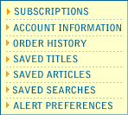

The My Profile 我的資料夾區 可由導覽列連結至：

- Subscriptions訂購 – 查看所有訂購的內容、樣本文章或「Pay-Per-View」
- Account Information帳號資訊 – 查看及更改個人帳號細節
- Order History 訂購歷史- 追蹤您個人「Pay-Per-View」的訂購
- Saved Titles存檔的書刊- 管理儲存的書刊名及目次通告
- Saved Articles存檔的文章-查看及更改您儲存文章
- Saved Searches存檔的檢索 -查看及執行儲存先前的檢索指令、管理您所儲存的檢索電子郵件通告
- Alert Preferences通告服務的偏好設定 – 更改您的通告偏好設定, 例如電子郵件信箱或偏好的檔案格式 (文字檔或 HTML檔)

Section 3: MY PROFILE
3.2 Subscriptions / Account Information 訂購 / 帳號資訊
進入 My Profile個人資料夾, 您即進入訂購訊息頁面，可以看到以您的目前位址和登錄狀態，有哪些訂購－個人的、機構的、會員的或是試用的－是可以使用的範圍．

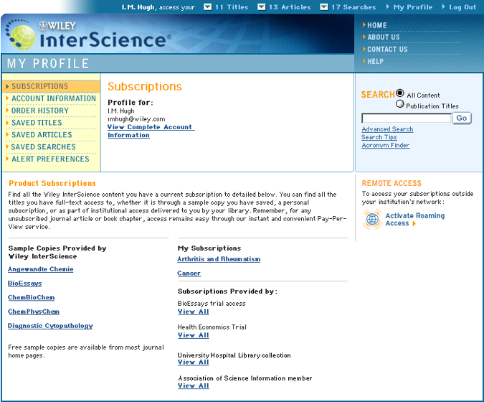

連結到您的帳號資訊來更改您的登錄及個人資料

查看Roaming Access 遠端連線 以瞭解由家中或在外旅遊時，如何使用機構的訂閱.

查看您可透過以下項目去連結的清單內容:

- Sample Copies樣本文章 – 多數的期刊均有免費的線上樣本文章可供閱讀
- My Subscriptions我的個人訂購 – 可在某些的期刊中作個人的線上訂購
- Subscriptions Provided by機構所提供的訂購 – 您可以使用的機構, 會員, 或試用訂購． 點選 View All 來看想查找的書刊

*注意: 大多數的個人訂購、會員訂購或試用訂購，需要透過登錄方能連結至全文. 您可以從個人的註冊登錄連結到這些訂購項目. 大多數的機構訂購，則不需要透過登錄來連結到全文的內容，可否連結依您的網際網路位址來判定. 在機構網際網路位址範圍之外需要連結使用時, 您可以簽入Roaming Access遠端連線 (只提供 EAL的顧客).

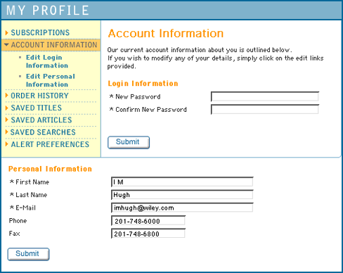

The Account Information 帳號資訊提供以下的連結:

- Edit Your Login Information 更改您的登錄資料- 您可以在此變更您的密碼.
- Edit Personal Information 更改個人的資料- 更新您的名字和電子郵件信箱. 您也可以選擇輸入電話及傳真號碼.這些資訊作為 Wiley InterScience 的記錄，絶不會流出為第三者所使用.
請注意在此所顯示的電子郵件位址會作為您的通告服務偏好的預設． 您在兩邊都可進行更改

Section 3: MY PROFILE個人資料夾
3.3 Roaming Access 遠端連線使用
連線使用機構(如: 大學, 公司, 聯盟等 )所訂購的電子全文常是採用區域網路位址的控管方式，系統會自動偵測您目前的電腦位址是否位於機構所設定的 IP 範圍內，如果是，則可自動認證使用.

如果機構屬於Wiley InterScience 強化型Enhanced Access License (EAL)的客戶，您在機構網域之外即可透過 Roaming Access來利用.

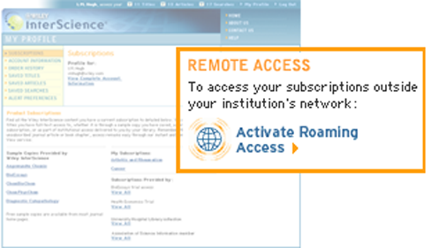
如何啓用遠端連線

- 您必須在Wiley InterScience註冊，並持有有效的帳號密碼. (如果您沒有, 在線上完成註冊表的填寫即可.)

- 請先在您機構的網域範圍連線. (如：從您學校圖書館或實驗室或辦公室的電腦)

- 登錄進入My Profile個人資料夾, 再進到 Subscriptions 的頁面. 在右欄位置，點選 "Activate Roaming Access"．

- 這會讓您進到 License Sources的頁面. 在靠頁面的下方可看到 Activate Roaming Access. 點選後, 您將會有90天的遠端連使用權. 超過時間, 若仍有需要, 每90天為一個週期, 依照同樣的程序, 重新啓用您的遠端連線設定,.

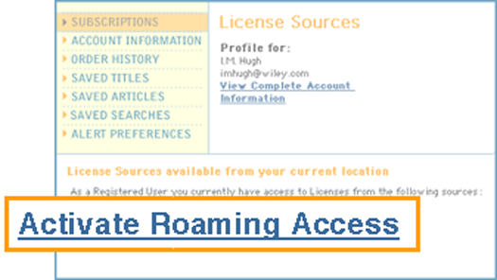

  - Saved Items

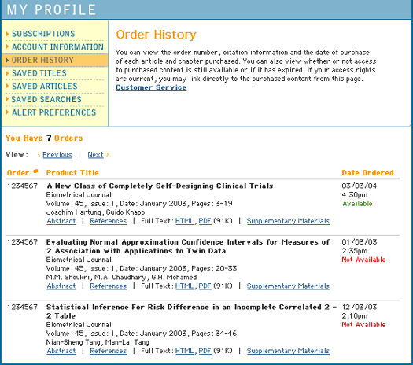
這個頁面提供任何您曾以Pay-Per-View 或 ArticleSelect訂購的文章記錄，包括訂購編號等訊訊，以作為您的參考，同時亦可直接連結至該篇文章.

Section 3: MY PROFILE
3.4 Order History 訂購歷史
所訂購文獻的有效使用期為24小時，查閱訂購的日期和時間，以便瞭解文章可以使用的確切時間，同時狀態指標可讓您即時知道目前文章是否仍可連線使用或是已過了有效使用期限

Section 3: MY PROFILE 個人資料夾
3.5 Saved Items (Titles, Articles, Searches) 儲存項目 (書刊、文章、檢索指令)
My Profile 個人資料夾可讓您管理自己曾經儲存過的書刊名、文章、檢索指令等資料清單, 您亦可從當中設定新到期刊目次的電子郵件通知，或針對您儲存過的檢索指令進行設定，一旦新刊載的文章有符合您的檢索指令者，即會以電子郵件通知。

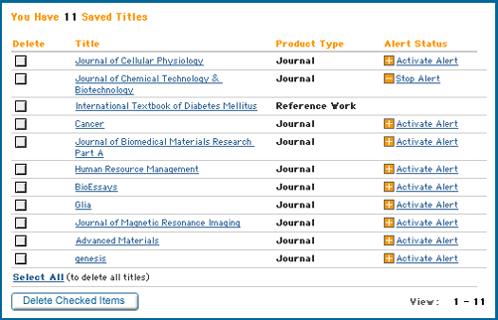
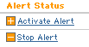
Saved Titles 儲存書刊名

這項功能可以讓您從Wiley InterScience 中建構個人喜好的期刊、電子書、線上參考工具書 、資料庫的清單，進而可以直接連結到該出版品.

您亦可從中指定某些出版品，在其一有新到的卷期，即以電子郵件通知新到目次 .

要儲存出版品作為新到目次的郵件通知， 點選 + Activate Alert.

倘若不希望再收到目前所設定的目次通告，點選 - Stop Alert.

(注意 郵件通告儘限於期刊.)

秘訣: 要增加書刊, 在Wiley InterScience任何一個產品網頁中點選 • Save Title to My Profile 的連結. 要設定目次通告, 在任一個期刊網頁中點選 • Set E-mail Alert

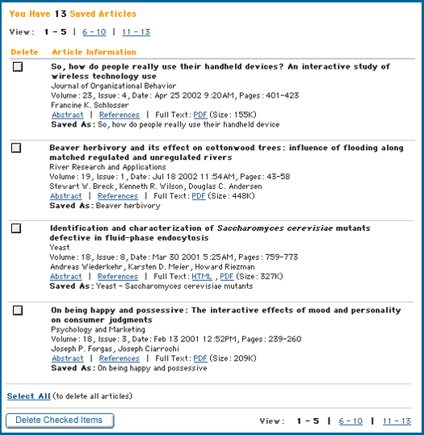
Saved Articles 儲存文章

儲存文章的功能，讓您將特定的文章連結，如同以書籤般的方式標註起來
您可以儲存的連結包括:
- 期刊文章
- 線上電子書的章節

The Saved As: 這個項目顯示文章的簡要篇名，而在您個人導引列中的下拉式選單的顯示也是如此

秘訣: 要加入文章時, 在期刊摘要頁點選 • Save Article to My Profile

如果是線上電子書的章節, 則點選的連結稱之為:
• Save Summary to My Profile

Section 3: MY PROFILE 個人資料夾
3.5 Saved Items (Titles, Articles, Searches - continued) 儲存項目 (書刊、文章、檢索指令- 續)

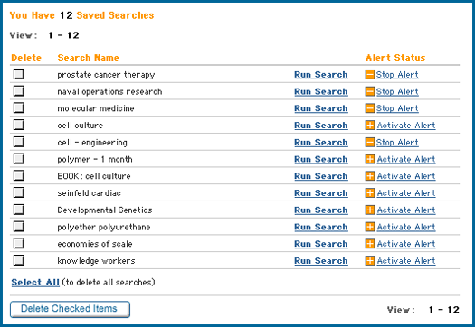

Saved Searches 儲存檢索

這一頁讓您找出並得以執行先前儲存過的檢索指令. 當資料庫中新的文章內容與您有興趣的特定主題吻合時，這就會是一個有用的管道.

您也可以設定為電子郵件通告，以便在Wiley InterScience中一有符合您的檢索條件的文章出版，就會馬上通知您.

要儲存檢索並自動產生電子郵件通告, 點選 + Activate Alert

要停止電子郵件的通告, 點選 - Stop Alert

(注意 這類的電子郵件通告僅限於期刊.)
秘訣: 儲存檢索指令,只要在Wiley InterScience執行一個檢索，然後在結果頁面點選• Save Search 即可

建議: 將儲存檢索指令與新電子郵件通告並用，以利追踪特定作者的出版品、或是透過進階檢索名稱的儲存，來追踪特定機構的作品.

Section 3: MY PROFILE 個人資料夾
3.6 Alert Preferences 通告偏好

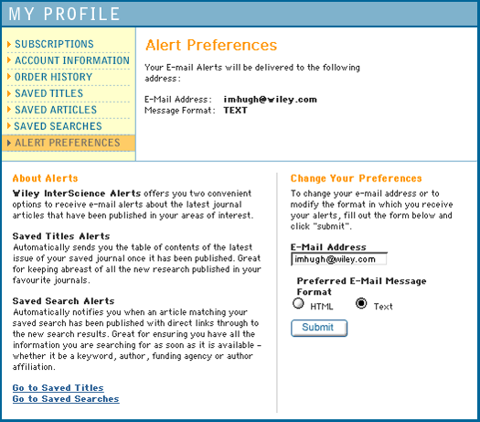
這一頁讓您異動您的電子郵件信箱，並且可以指定希望收信的格式 (文字檔 or HTML).

注意在此處所顯示的電子郵件信箱與您個人帳號資訊中的是一致的。您在兩處皆可更改.

Section 4: CONTENT 內容
4.1 Journals 期刊
在Wiley InterScience 所提供的期刊內容是對應於紙本期刊，以卷期的方式組織, 最新出版的一定會出現在最前面．
秘訣: 在期刊頁面的上方，可以依主題階層瀏覽相關的出版品。

Search in this Title
在該刊檢索
讓您以關鍵字針對目前的這份刊物進行檢索
Search by Citation以書目資料檢索
讓您輸入確切的卷號、期號及頁碼來找出已知的文章.

刊物特色、 特刊、試閱或折扣 以及相關的產品的訊息會在右側這一欄顯示

卷期導引連結將該刊所有可在線上閱讀的卷期彙集列出

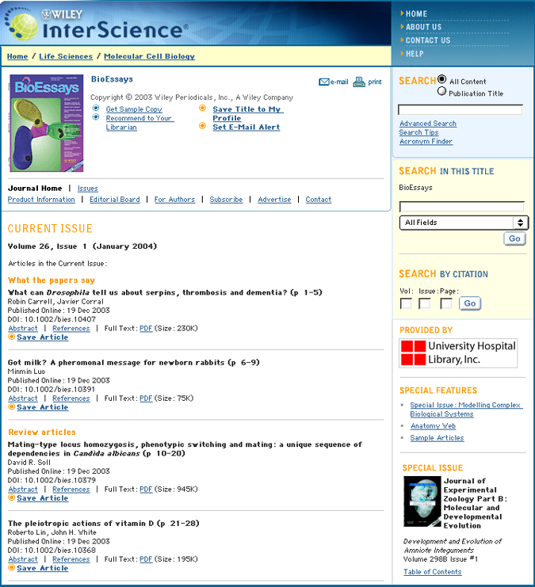
現刊的目次都會出現在該刊的首頁
如果您是在Wiley InterScience訂戶所在的機構網域範圍內連線使用, 您的機構名稱會於此處顯示以為識別.

注意: 這項選擇只適用於 EAL訂戶
期刊的導引列Navigation links f包括卷期清單、編輯者、作者投稿須知、訂閱費用及廣告費用
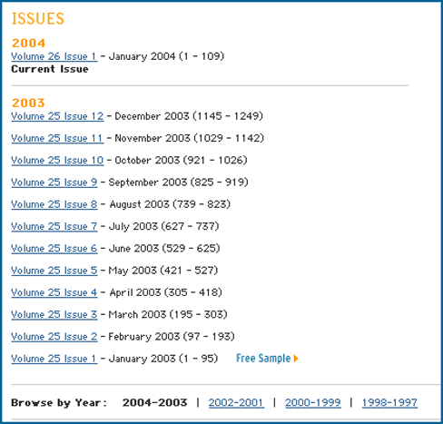

DID YOU KNOW... 您知道…
大多數的期刊都有免費的線上樣本文章 嗎? 在卷期清單中點選這個標示 — 或在每個期刊網頁上方，點選 • Get Sample Copy 的連結.
注意: 這項選擇只提供已註冊的使用者.
依出版年瀏覽線上過刊

清單以時間倒數的順序呈現, 並且有完整的出版年、卷號, 期號, 日期, 頁次範圍等書目資訊.

Section 4: CONTENT內容
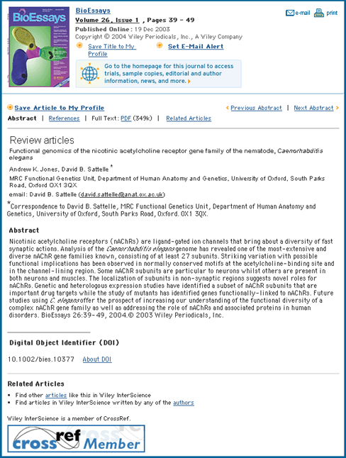
4.1 Journals 期刊 (續)
瀏覽某期摘要

Article Abstract文章摘要

Wiley InterScience 免費提供期刊文獻的摘要. 您不需訂閱該刊或註冊，即可閱讀摘要.

摘要會包括:

- 篇名及書目資訊
- 作者及其聯絡的地址
- 摘要本文
- 數位物件辨識碼
- 相關文獻及相同作者的其它文章的連結

Link to 連結到
參考書目
全文 (PDF 或 HTML, 如果有的話)
相關的文章

DID YOU KNOW...
CrossRef® 是由200個學術出版商共同參與合作，提供參考文獻引註相互連結的服務. 需要瞭解更多的資訊, 參見 www.crossref.org
文章的DOI(數位物件辨識碼)

連結到相關文獻或是相同作者的其它文章.

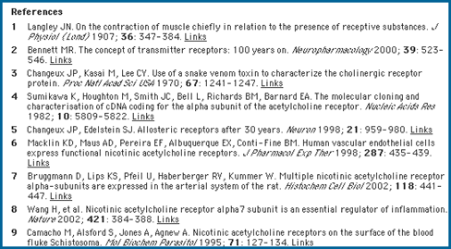
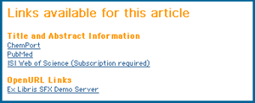

References參考書目

摘要之下的參考文獻只提供訂戶者.

可以連結的被引用參考文獻均是透過Wiley InterScience合作夥伴所作的索引。這些合作夥伴包括:
- ChemPort
- Chemical Abstract Service (CAS)
- PubMed / Medline
- ISI Web of Science
- 以及更多...

Full Text 全文

所有期刊會均會提供 PDF格式的全文; 某些期刊同時也提供 HMTL 的電子全文.

期刊文章的全文僅提供給訂戶—或者個人藉由 ArticleSelect 或 Pay-Per-View所取得的文章.
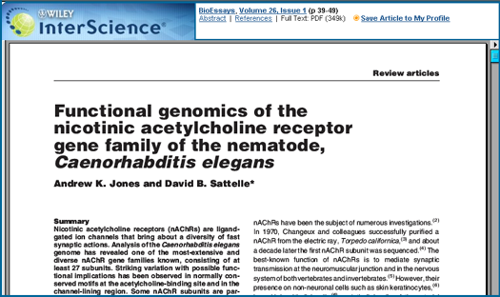
從標題處連回期刊卷期或摘要或參考書目.

此外, 註冊過的使用者可以使用• Save Article to My Profile 的連結功能。

Section 4: CONTENT 內容
4.2 OnlineBooks 線上電子書
Wiely 在不同領域的所出版的紙本書已規畫或處理成電子書，成為具有特色的線上出版品，透過Wiley InterScience來使用。每本電子書均可以作完整的檢索,而每一章的概要免費提供所有的使用者。

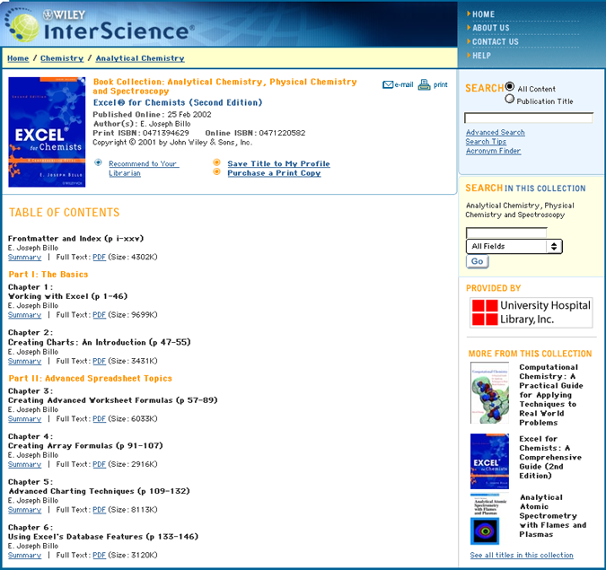

Wiley InterScience 的電子書是採主題的方式組織呈現, 主題包含:
化學

電子工程及通訊

生命科學及醫學

數學及統計

Search in
This Collection

可針對某主題藏書進行關鍵字檢索
秘訣: 您對紙本書有興趣嗎? 可 連結到 Wiley.com 來訂購.

圖書館的名稱可藉由客制化的品牌功能顯示，讓使用者瞭解目前正透過哪個圖書館連結使用 (如果要運用的話).

可從主題藏書中挑選某書，且可直接連結至其它的專題文章及相關的產品

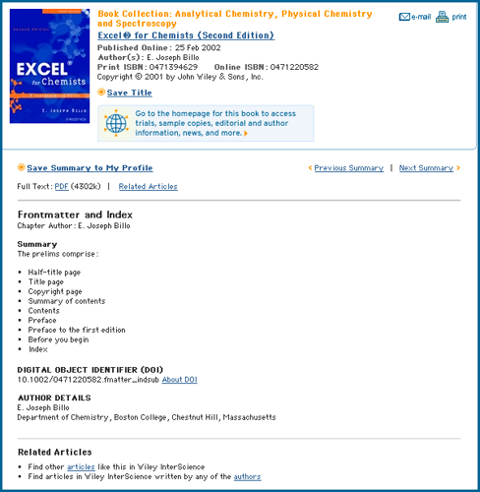
每一章均可免費讀取其概要--由重點敍述、給作者的資訊, 及文章的 DOI所組成

本章的DOI

連結到相關文獻或是相同作者的其它文章

章節全文 are presented in 是以PDF呈現, 並可連到標頭以回到該書或章節概要

電子書的全文只提供訂戶閱讀—或者個人藉由 ArticleSelect 或 Pay-Per-View所取得的文章
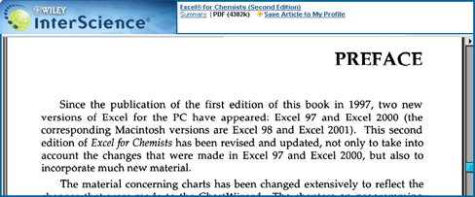

DID YOU KNOW...您知道嗎…
即使電子書的全文只提供訂戶方閱讀，但每一本書的

前頁及索引的全文 ... 是可免費讀取的

您可以使用所有前頁及索引的PDF全文。前頁及索引通常會包含:
- 目次
- 序
- 前言
- 誌謝
- 版權資訊
- 具有頁碼對應的關鍵字索引

Section 4: CONTENT
4.3 Reference Works 參考工具書
Wiley InterScience 提供許多具有聲譽且獨特的線上參考工具書，在檢索及使用的選擇上，富有彈性以因應各種不同的研究需求。

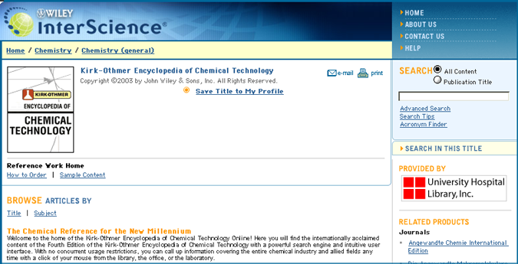

每一參考工具書的首頁具有詳盡的介紹，並可連結到其線上訂講資訊.

透過題名及主題來瀏覽文章.

部分參考工具書同時也提供讀者選擇作者或就內容特定類別，來進行瀏覽 .

秘訣: 已註冊過的使用者可以將參考工具書新增到儲存的書刊清單中，一如將期刊或電子書加入的方法一樣

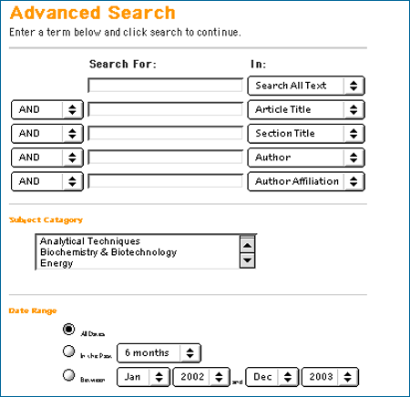
DID YOU KNOW...您知道嗎…
部分參考工具書的專題文章樣本, 可免費提供給所有的使用者

Search in this Title在本作品中檢索

由於不同的參考工具書，內容上亦有顯著的區別，這個連結會帶您進入客制化的進階檢索畫面，讓您可以針對特定的產品建立更詳細的檢索指令.

這個進階檢索的頁面，會提供各種不同的檢索選擇，像是資料類型, 主題, 出版日期，以協助您找到所需內容

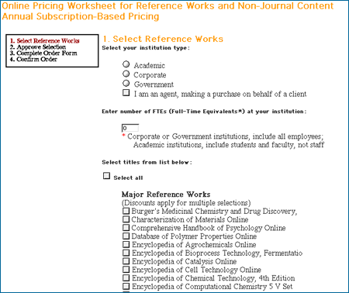

How to Order 如何訂購

線上參考工具書是以多人使用的機構模式計價. 線上使用的價格視機構的類型、使用者群的人數, 以及所訂購其它館藏和參考工具書而定

注意所有線上參考工具書的使用權是以年度為基準, 而部分參考工具書亦可採使用次數計費. 在線上有分別的計費表，可進而瞭解不同情境的選擇時，有何不同的計價方式.

參考工具書的全文只提供訂戶閱讀—或者個人藉由 ArticleSelect 或 Pay-Per-View所取得的文章

Section 4: CONTENT
4.4 Databases 主題資料庫

Wiley InterScience 線上資料庫針對化學、材料、科學、醫學幾個專業學科領域，依其所具有的獨特性需求來組織，提供高度專精的內容。

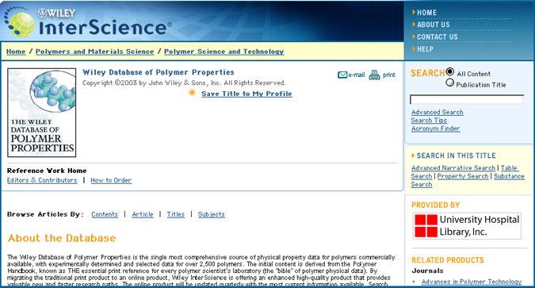
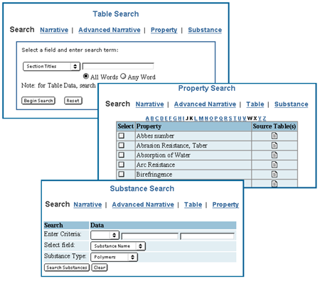
主題資料庫的首頁與所有產品所提供的介面是類似的，同樣有特定的導引連結連到獨特的內容

Search in this Title 在特定的資料庫中檢索

由於不同的主題資料庫，其內容也大不相同，故有一些特殊的查詢方式讓您專就某一資料庫進行檢索.

查詢方式的選擇因不同的資料庫而異，這些選擇包括有：
- narrative or text searching縮小或內文檢索
- 查詢表格
- 醫學標題表所用的敍述語
- 以化學物質特性檢索
- 以化學物質查詢
- metadata search metadata的檢索
- 查詢化學結構式.*

* - 註： 結構式查詢可能需要安裝其它公司plugin的軟體，諸如 ISIS Draw 或是 Chem Draw

秘訣: 對於那些需要其它公司軟體（像是要plug-ins瀏覽器來作化學結構繪圖）的資料庫，可到該資料庫產品首頁選 Getting Started ，即可取得如何下載和安裝的資訊l.

How to Order 如何訂購

線上資料庫是以多人使用的機構模式計價. 線上使用的價格視機構的類型、使用者群的人數, 以及所訂購其它館藏和參考工具書而定

注意所有資料庫產品的使用權均需以年度為基準，而全文是無法以個人的方式取得

Section 4: CONTENT
4.5 Current Protocols
Current Protocols (CP) 是一系列的實驗室手冊，內容包含了生物醫學方面的實驗調查程序。 不同的手冊同列於一起，每一手冊可以往下層點選，進而閱讀特定的章節及段落。

您可透過目次或符合查詢的結果來進行瀏覽. 並且可以在某手冊中個別的全文段落中來回地瀏覽閱讀。

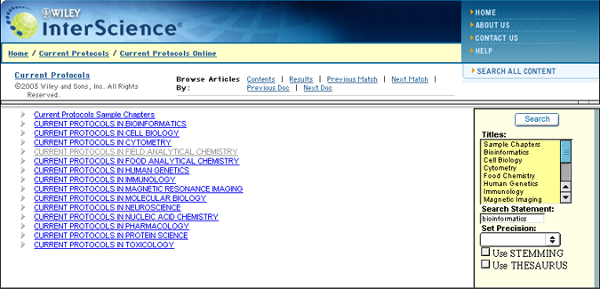
秘奌: 在任一頁點選 Search All Content 以查詢 Wiley InterScience所有的內容

CP 中的題名在主畫面是以巢狀式的列表呈現。點選題名即可開啓，進而瀏覽該手冊的目次。

點選手冊中章節和單元的位置，來開啓 章節和單元的內容
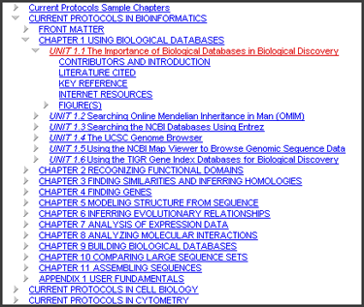

特別設計的查詢介面提供使用者可利用所需的子項檢索或進行跨手冊的查詢.

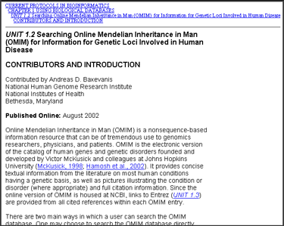
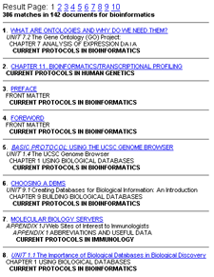

點選某段落，進而閱讀全文

秘訣: 一般的個人電腦:按"Crtl" 再從選單中點選想查的範圍

若是使用麥金塔電腦: 按"Apple"再點選

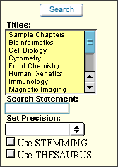

在Current Protocols設計精緻的 檢索功能具有多種獨特的選擇，以助您精準地找出所需的資訊:

- Titles – 查詢所有線上 CP 名稱或特定標題的手冊—或只在免費的線上章節樣本作查詢.
- Search Statement – 輸入一個或多個詞彙並以布林運算元(AND, OR, NOT)連接字詞
- Set Precision – 利用選單選擇多個
檢索詞彙彼此之間的相鄰距離
- Stemming – 這個選擇讓您可以找尋 to use root of a term and
字根相同的相關字
(例如：以 "neuro" 為字根，可以找到 neurobiology, neurochemistry, neuro-preparation 等等)
- Thesaurus – 可以從之前已定義的詞彙索引中，找出與您的檢索詞彙相關的字詞， 因此用 "PCR"去查時，找到的結果會有genetic analysis, DNA fragmentation等等的資料。

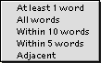

Section 4: CONTENT
4.6 Backfile Collections
2003年, Wiley InterScience 開始線上過刊計畫，已回溯的過刊可以完整檢索並可進一步連結，這些專家館藏讓使用者可以輕易掌握研究的趨勢和探索現今研究的基礎。
過刊館藏的呈現方式如同現刊—依照卷期組織，文章摘要可免費讀取，參考書目文獻可連結，全文為PDF格式. 但與現刊不一樣的是，過刊全文的使用權限並非以年訂閱為基礎， 而是針對館藏作一次採購。

目前的過刊館藏包括:
- Polymer Backfiles Collection
包含10種期刊 | 收錄年限 1946-1997 | @ 60,000 篇文章 | 636,000 頁

- Biotechnology, Biochemistry, Biophysics Backfile Collection
包含13種期刊 | 收錄年限1949-1999 | @ 31,800篇文章 | 268,000 頁

- Angewandte Chemie International Edition Backfile Collection
收錄年限1962-2000 | @ 16,000篇文章 | 55,000頁

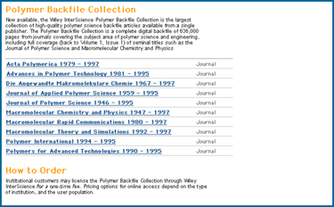
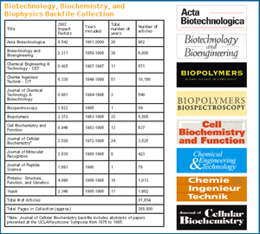
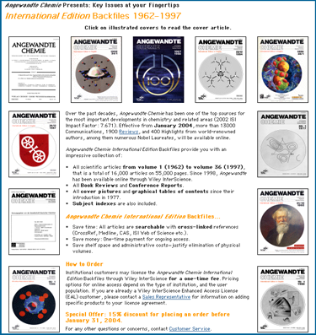

訂購過刊館藏:

聯絡您的 Wiley InterScience 業務代表, 或有相關的資訊需求, e-mail至 wissales@wiley.com

4.7 MobileEdition®
MobileEdition® 為一項免費的服務， Wiley InterScience將一些精選期刊的最新的目次及文章摘要傳遞到您的 PDA. 它可以支援所有主要的掌上型平台，同時可以自動去執行桌上型電腦同步化軟體。

- 在期刊頁面上點選 "MobileEdition" | - 以AvantGo開一個免費的帳號， 並下載該軟體 | - 簽入Wiley InterScience 的 MobileEdition | - 利用同步化軟體即可帶出最新的資料內容.

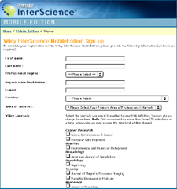
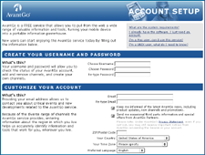
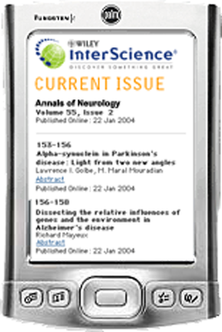

秘訣: 目前MobileEdition提供 30種期刊. 您可以在簽入時選擇所需要的期刊，並且在任何時刻進到您的改變您的選擇。請隨時注意更多可以在行動助理使用的期刊。

Section 5: Individual Document Access Options
Wiley InterScience 大多數內容的使用權是採年訂購。但也有部分情況是可以讓使用者以個人方式取得機構正規訂購館藏以外的期刊文章、電子書章節、以及參考工具書中款目的內容。

5.1 ArticleSelect™
ArticleSelect 適用於Wiley InterScience 機構型的客戶，包括強化型 Enhanced Access License (EAL)或是基本型Basic Access License (BAL)。客戶的管理者以預付方式進行套裝產品訂購，以利機構的使用者可以運用它來使用非該機構所訂的產品的全文資料。

圖書館員可從Customer Administration區去訂購點數和管理機構的帳戶。

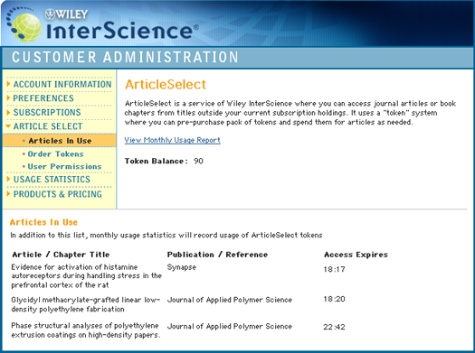
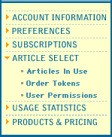

請從您的帳戶中看點數的使用情形和所購買的文章清單。.

Token Packs: 採整批訂購，一批的量從 100 到 1,500，折扣依隨數量調整。
100 pack | 5% discount off | $23.75 per token = $ 2,375 USD
250 pack | 20% discount | $20.00 per token = $ 5,000 USD
400 pack | 30% discount | $17.50 per token = $ 7,000 USD
700 pack | 40% discount | $14.29 per token = $ 10,000 USD
1,000 pack | 50% discount | $12.50 per token = $ 12,500 USD
1,500 pack | 60% discount | $10.00 per token = $ 15,000 USD

Customer Administrator 區也可以就使用者如何花費ArticleSelect 的點數，給予不同的選擇，特別是

- 他們會看到的 Confirmation Message確認訊息,是什麼
以及
- 那一種 Access Control連線控制方法是可以使用的

Confirmation options: 確認訊息的選擇

選擇 A: 沒有確認訊息  授權的使用者看不出那些是非機構所訂購的全文文獻，而可以自在地直接使用。 | 選擇B: Confirmation Message確認訊息  授權的使用者會先看到確認畫面，說明該文獻的使用權是透過 Wiley InterScience ArticleSelect 而取得的。

Control Options: 連線控制選擇

選擇 1: 只以IP 的位址控制  授權的使用者必須在授權的IP位址範圍內連線使用 ArticleSelect 的點數。 | 選擇 2: 以IP 位置 / 使用者註冊控制  授權的使用者必須在授權的IP位址範圍內連線 Wiley InterScience，並且要有 Wiley InterScience 有效的使用者帳號和密碼來使用 ArticleSelect的點數。 | Option 3: 特定使用者控制  使用權專門提供給某一小群的授權使用者. 他們是唯一可以使用 ArticleSelect點數的人。其它的授權使用者必須將其文獻需求讓給這群特定使用者。

Section 5: Individual Document Access Options
5.2 Pay-Per-View
不隸屬於機購的個人，或是個人希望就其機構訂購可用的部分之外，也能直接連線使用，可以使用 Pay-Per-View 服務.

使用 Pay-Per-View:

- 您必須成為Wiley InterScience的註冊使用者並以使用者帳號和密碼登錄。
- 選擇非您的機構訂購的範圍，且而是必須要付費的期刊文章、電子書章節或參考工具書款目的內容。
- 點選全文 連結
- 您將會在螢幕上看到無法連結使用的訊息。 而在靠近螢幕的下方點選 "Buy Now" 的按鈕。
- 輸入您的付款地址 您必須輸入有效的個人付款地址(這只是作確認使用而不會保留於系統)
- 檢視付款地址 及完成信用卡付款資料的填寫 。
- 點選 "Submit Order"
這時您可立即使用PDF全文 或 HTML全文(看提供的是哪一種)。

全文的使用權是從您送出訂單後24 小時之內。您將會收到一封電子郵件的確認信，信中會有期刊文章或電子書章節的連結。24小時後，全文內容的連結將會失效。

查找一篇未訂購的全文

註冊並登錄
點選 "Buy Now" 並輸入付款資訊
確認付款資訊並點選 "Submit Order"
您可以使用該篇全文24小時

秘訣: 如果您從Wiley InterScience任一個推廣活動中取得5個數字的 Pay-Per-View Discount Code折扣碼 ，當您進行訂購時請記得輸入。

在 My Profile個人資料夾：

"Order History" 頁面提供您藉由 Pay-Per-View 或 ArticleSelect 所訂購文章的完整記錄，包括訂購編號，以作為您的參考，同時亦可直接連結至該篇文章..

所訂購文獻的有效使用期為24小時，查閱訂購的日期和時間，以便瞭解文章能可使用的確切時間，同時狀態指標可讓您即時知道目前文章是否仍可連線使用或是已過了有效使用期限

Section 6: Searching
All Content – 檢索的是所有的期刊文章、電子書的章節、線上參考工具書或是主題資料庫的款目
Publication Title – 僅就Wiley InterScience的出版品題名中的字進行檢索， 例如: 以genomics 檢索，會查到期刊 Comparative and Functional Genomics 和電子書 Essentials of Medical Genomics.

Advanced Search – 可針對欄位進行檢索，讓使用者有更多的選擇

CrossRef / Google Search – 在多個合作出版商的網站查詢相關的內容

Acronym Finder – 是一 項免費的資源，可用來查找200,000以上科技詞彙的縮寫、符號、字母縮略詞。
6.1 Basic Search 基本檢索
Wiley InterScience 的每一個畫面皆有基本檢索方塊以供輸入查詢.

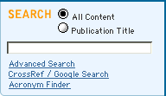

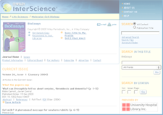

秘訣: 您可以在基本檢索中使用簡單的布林運算元(AND, OR, NOT)、 引號, *, ..等

6.2 Advanced Search 進階檢索
進階檢索是獨立的檢索畫面，可以提供更多的選擇和更詳細的方法來建構複雜的檢索

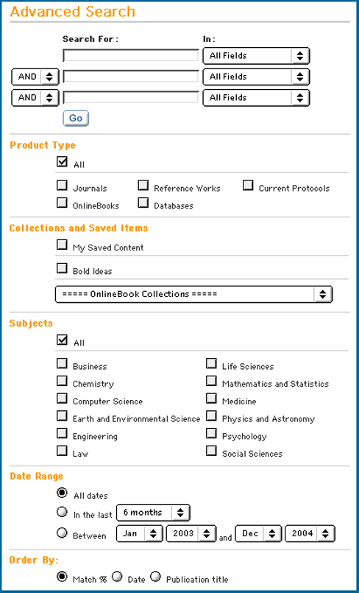
多個檢索方塊可供輸入，且畫面表單中有布林運算元可作選擇
下拉式的選單顯示可供查詢欄位，以作為查詢的目標：

- Publication Title出版品題名
- Article title篇名
- Author作者
- Fulltext/ Abstract全文/摘要
- Author Affiliation作者所屬機構
- Keywords 關鍵字
- Funding Agency 經費補助機構
- ISBN 國際標準書號
- ISSN 國際標準期刊號
- Article DOI 文獻永久識別碼
- References 參考文獻

您可以將檢索限定在的Wiley InterScience某一類產品，諸如線上電子書或是過刊館藏。

若您在My Profile有任何已儲存的期刊、線上電子書、線上參考工具書，也可只針對這些已儲存的內容作檢索。

可選擇任一個最上層的主題範圍，以利檢索語彙集中在相關的學科領域 (例如: 將"cellular systems" 設定在工程領域查找，而不查找生命科學領域。

可針對出版年的範圍作設定—以某些過刊而言，最早可從 1946 開始查。

檢索結果的顯示順序可依相關度高低、最新出版、或是依出版品題名字順排列。

秘訣: 您始終可以在進階檢索畫面右方的 "Search Tips"中，找到相關的範例

6.3 Search Tips 檢索技巧
提供不同檢索方法的範例， 這些技巧會在進階檢索畫面出現。

Tip No. 1: 技巧1
布林運算元 AND, OR, NOT 可由下拉式方塊中選取或在檢索詞彙的輸入方塊中直接輸入。您可以進而由輸入方塊後端的下拉式選單中選擇欄位，諸如篇名.

Tip No. 2: 技巧2
利用 AND, OR, NOT 來建立較複雜的檢索. 利用 NEAR/ 加上數字來表示字詞之間的鄰近程度。
範例: rat AND cancer NEAR/5 prostate > 查到的結果一定會同時有rat 、 cancer、prostate 這三個字, 而且cancer 和prostate之間距離5不超過個字。

Tip No. 3: 技巧3
您可以使用星號 (*) 作為萬用字符號.
範例: carcino* > 會找出含有 carcinogen, carcinoma等等
Tip No. 4: 技巧4
使用逗號","，可用作輸入 OR的捷徑
範例: gene, therapy > 會查到的有 gene 或 therapy的資料

Tip No. 5: 技巧5
利用引號將字串括起來，以作片語查詢
範例: "gene therapy" > 會查到與引號中完全一樣的詞彙

Tip No. 6:
使用括弧來說明集合運算的順序.
範例: (brain AND serotonin) OR (brain AND dopamine)

6.4 Search Results 檢索結果
檢索結果的畫面提供一些選擇來組織和回溯查到的內容.

點選每頁上方的連結，選擇依特定的產品類型顯示結果，產品的類型如下:

- Journals 期刊
- OnlineBooks 線上電子書
- Reference Works 線上參考工具書
- Databases 主題資料庫
- Current Protocols 實驗室手冊

(注意: 粗體字 表示顯示的是目前所在的產品類型.)

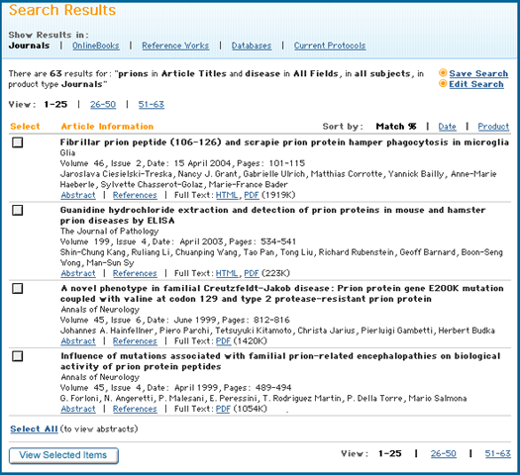

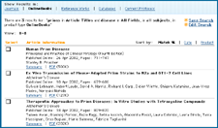
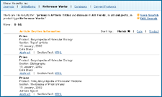
以每頁最多顯示25筆查詢結果來瀏覽
要直接看某一筆結果，點選 Abstract, References or
Full Text (看提供的是HTML 或 PDF)

您也可以在每一書目旁的方塊中作勾選，再點選 View Selected Abstracts ，接下來就可看到一系列您所勾選資料的摘要。
| OnlineBooks |
| Reference Works |
秘訣: 在檢索結果畫面只要點選• Save Search 即可儲存您的檢索條件.
(注意: 要使用這項功能，您必須在 Wiley InterScience 註冊並且登錄)

建議: 您可查詢特定作者或其所屬機構後再儲存檢索，藉由這個方式來追蹤該作者的出版作品, 然後在My Profile點選+Activate Alert ，當Wiley InterScience新出版的資料中，一旦有符合您檢索條件者，即會收到電子郵件的通告.

可依以下方式排序結果：

Match % - 依您的檢索條件，比對相關度來排列

Date – 結果清單會依最近出版的排在前面

Product – 文章的結果依所在的出版品題名字順排列

6.5 CrossRef / Google Search
為協助使用者能連結到更廣泛的全球線上資訊，經過同儕審核的學術內容，Wiley InterScience 加入CrossRef® Search（運用Google 的技術）成為創始參與者之一。

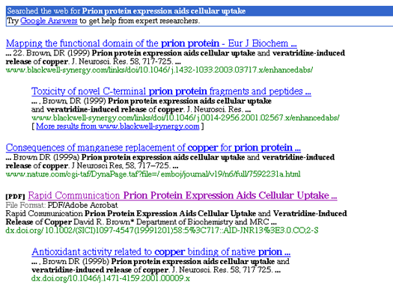
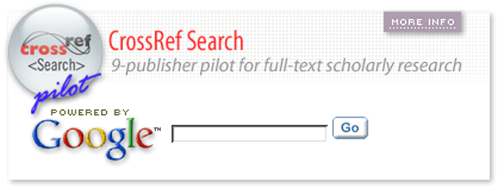
在Wiley InterScience的檢索區點選 CrossRef / Google 即可連結到字串輸入畫面。

關於 CrossRef Search 的檢索

The CrossRef 的檢索，是由不同的出版商（主要為科學、技術、醫學領域）所發起的第一階段計畫，運用標準化的檢索技術檢索彼此間的資料，堪稱是以一般web的檢索方式來檢索線上科學、技術、醫學領域的文獻的起始。

以下是現階段有參與計畫的出版商：
.
- American Physical Society
- Annual Reviews
- Association for Computing Machinery
- Blackwell Publishing
- Institute of Physics Publishing
- International Union of Crystallography
- Nature Publishing Group
- Oxford University Press
- Wiley
檢索到的結果會以類似查詢Google時所看到的介面呈現，同時使用的檢索字串會特別標明顯示，並且可直接連結到文章的摘要.

About CrossRef®

CrossRef 基本的目的在於推動創新技術的合作發展及運用，以加速並促進學術研究。CrossRef 的任務在於為所有電子形式的學術資訊，提供書目彼此連結的骨幹。 CrossRef 的運作如同一個數位資料交換台，提供了參 考文獻合作互連的服務。 它並不存放全文內容， 而是透過數位全文辨認碼(DOI，是對文章作過定義的基本描述資料，或稱元資料，由參與的出版商所提供)的連結。研究者透過這樣一個有效的、可延伸的連結系統，點選參考文獻書目，即可連結到被引用的文獻。

crossref.org



